
2012届在职人员攻读教育硕士
专业学位论文

学生成长记录袋
在高中地理学科评价中的应用研究

作者姓名 路艳秋
指导教师 张俊友 副教授
贺 斌 研究员
学科专业 教育硕士
研究方向 教育管理
培养单位 教育科学学院
学习年限 2010年3月至2012年6月

二〇一二年六月

山西大学
2012届在职人员攻读教育硕士
专业学位论文

学生成长记录袋
在高中地理学科评价中的应用研究

作者姓名 路艳秋
指导教师 张俊友 副教授
贺 斌 研究员
学科专业 教育硕士
研究方向 教育管理
培养单位 教育科学学院
学习年限 2010年3月至2012年6月

二〇一二年六月

Thesis Submitted for 2012 Master of
Education Degree at Shanxi University

The Research of Applying Students’ Portfolios in the Evaluation of Geography Study

Student Name Yan-qiu Lu
Supervisor Associate Professor Jun-you Zhang
Researcher Bin He
Major Master of Education Degree
Specialty Education Administration
Department Education College
Research Duration 2010.03—2012.06

June, 2012

目 录

中文摘要 ………………………………………………………………………………ⅰ
ABSTRACT …………………………………………………………………………．ⅱ
引言 ……………………………………………………………………………………1
第一章 分析地理学科成长记录袋的功能 …………………………………………5
1.1 成长记录袋的实用功能 …………………………………………………5
1.2 成长记录袋的激励功能 …………………………………………………8
1.3 成长记录袋的评价功能 …………………………………………………9
第二章 设计地理学科成长记录袋的内容 …………………………………………10
2.1 将什么作品放入成长记录袋 ……………………………………………10
2.2 构建手绘地图内容清单 …………………………………………………10
2.3 形成其他类作品目录 ……………………………………………………12
第三章 明确地理学科成长记录袋的分类 …………………………………………14
3.1 如何把多种多样的作品进行分类 ………………………………………14
3.2 设计地理学科成长记录袋目录 …………………………………………14
3.3 达到效果 …………………………………………………………………15
第四章 探索学科成长记录袋作品训练方法 ………………………………………17
4.1 “一读”即读懂地图 ……………………………………………………17
4.2 “二记”即记忆地图 ……………………………………………………18
4.3 “三分析”即分析地图 …………………………………………………20
第五章 制定地理学科成长记录袋的标准 …………………………………………24
5.1 评价主体的选择 …………………………………………………………24
5.2 评价方式的选择 …………………………………………………………24
5.3 评分的计算方法 …………………………………………………………24
5.4 评分权重的确定 …………………………………………………………24
5.5 评价等级的确定 …………………………………………………………24
5.6 评分量表 …………………………………………………………………25
5.6.1 构建高中地理学科学生手绘地图作品自评评估量表 …………25
5.6.2 构建高中地理学科学生手绘地图作品他评评估量表 …………26
5.6.3 构建高中地理学科学生手绘地图作品师评评估量表 …………27
5.6.4 构建高中地理学科其他类作品评估量表 ………………………28
5.6.5 构建高中地理学科每月项目评分成绩汇总表 …………………28
5.6.6 构建高中地理学科项目评分 综合评分表 ……………………29
5.7 个案研究 …………………………………………………………………29
结论 ……………………………………………………………………………………32
参考文献 ………………………………………………………………………………33
致谢 ……………………………………………………………………………………35
个人简况及联系方式 …………………………………………………………………36
承诺书 …………………………………………………………………………………37
学位论文使用授权声明 ………………………………………………………………38

Contents
Chinese Abstract…………………………………………………………………………ⅰ
Abstract…………………………………………………………………………………..ⅱ
Introduction……………………………………………………………………………….1
Chapter 1 Analysis of the Function of Students’ Portfolios in Geography……………5
1.1 The Practical Function of Students’ Portfolios…………………………………...5
1.2 The Motivation Function of Students’ Portfolios………………………………...8
1.3 The Evaluation Function of Students’ Portfolios…………………………………9
Chapter 2 Design of the Contents of Students’ Portfolios in Geography…………….10
2.1 The Works Put into Students’ Portfolios………………………………………...10
2.2 The List of Maps to Be Hand-Painted…………………………………………..10
2.3 The List of Other works…………………………………………………………12
Chapter 3 Classification of Students’ Portfolios in Geography……………………….14
3.1 Ways to Classify Various Works………………………………………………....14
3.2 Design of the Contents of Students’ Portfolios in Geography…………………..14
3.3 Achieved Effects………………………………………………………………....15
Chapter 4 Explore of the Training Method for Works in Students’ Portfolios……...17
4.1 “First to Read” or To Read Maps………………………………………………..17
4.2 “Then to Memorize” or To Memorize Maps…………………………………….18
4.3 “Last to Analyze” or To Analyze Maps………………………………………….20
Chapter 5 The Standards of Students’ Portfolios in Geography……………………...24
5.1 Choices of Evaluation Subjects………………………………………………….24
5.2 Choices of Evaluation Methods………………………………………………....24
5.3 Calculation Method of Scoring………………………………………………….24
5.4 Determining the Weight of Scoring……………………………………………...24
5.5 Determining the Levels in Evaluation…………………………………………...24
5.6 Assessment Scale………………………………………………………………..25
5.6.1 The Construction of Self-rating scale of Hand-Painted Maps in Geography of High School…………………………………………………………………25
5.6.2 The Construction of Other-rating scale of Hand-Painted Maps in Geography of High School…………………………………………………….26
5.6.3 The Construction of Teacher-rating scale of Hand-Painted Maps in Geography of High School…………………………………………………….27
5.6.4 The Construction of Assessment Scale on works of Other categories in Geography of High School…………………………………………………….28
5.6.5 The Construction of Academic Reports of Item Grades Each Month in Geography of High School…………………………………………………….28
5.6.6 The Construction of Synthetically Score of Item Grades in Geography of High School…………………………………………………………………….29
5.7 Case study……………………………………………………………………….29
Conclusion ……………………………………………………………………………32
References ……………………………………………………………………………33
Acknowledgment .……………………………………………………………………35
Personal profiles and contact information …………………………………………36
Letter of commitment .………………………………………………………………37
Authorization statement .……………………………………………………………38

中 文 摘 要
成长记录袋又名档案袋，最初是一些画家、摄影家为展示作品而自制的档案袋，在档案袋中放置代表性的作品方便他人阅览。后来，这种做法应用于教育评价,称为学生成长记录袋。在高中，地理教学离不开地图，学好地理的前提会认地图，中国地图、世界地图、每个区域的政区图、地形图、气候分布图、河流分布图等。为了能认清每幅图，学生在日常学习中有手绘地图的习惯。展示学生的手绘地图作品，激发学生学习地理的兴趣，学生成长记录袋在高中地理学科评价中的应用研究应运而生。
本研究采用文献法、个案研究法等，通过行动研究的方式，探索在构建地理学科成长记录袋过程中，如何设置成长记录袋的内容、如何对作品进行分类，如何培养读图、识图、绘图能力，探索地理手绘地图作品的评价标准，进而形成完整的评价体系。通过课题的研究分析地理学科成长记录袋的功能，包括实用功能、激励功能和评价功能等方面；利用成长记录袋作品进行读图训练，探索出“一读、二记、三分析”的训练方法，学生的成长记录袋不是简单的作品收集，而是以作品即手绘地图为线，构建地理学科的知识体系，培养学生读图能力、分析地图的能力，从地图中获取地理信息的能力。通过本课题的研究探索出地理学科成长记录袋评价体系，包括评价主体的选择、评价方式的选择、评分的计算方法、确定评分权重、确定评价等级等几个方面。
学生成长记录袋在高中地理学科评价中的应用研究，为教师提供多一种评价方法。在学校中，似乎分数是评价学生学业水平的唯一方法，学生成长记录袋在高中地理学科评价中的应用研究，为高中地理教师探索出一个实用、有效的评价学生的方法，具有广泛的实际应用价值，利于教师的专业化成长。本课题研究为学生提供多一个展示平台，利用地理学科的特色，从学会画地图到展示学生手绘地图作品，不仅使学生掌握一项终身受益的地理技能，还激发学生学习地理的兴趣，利于学生的自主发展。
反思在与学生一起评价作品，与学生一起欣赏作品的时候，充分尊重学生，关注学生的个体差异，及时给予学生以鼓励性、启发性的评价，让学生在创建学科成长记录袋，完成手绘地图作品过程中，感受到被人欣赏的幸福，进而形成奋发向上的动力，是运用学生成长记录袋评价方法更深一层的体验。

关键词: 成长记录袋；地理学科；评价。

ABSTRACT

Portfolios were originally invented by some painters, photographers who created them for the display of their works and made it convenient for others to look through the works. Later, this practice is used in education evaluation which is called students’ portfolios. In high school, geography teaching depends much on maps. Therefore, to learn geography well, one should learn to read maps, such as the map of China, the map of the world, the administrative maps, topographic maps, climate maps and river maps, etc. In order to read each picture of the maps, students should have the habit of painting maps by hand in the daily study. Showing students' hand-painted maps can arouse students’ interests in geography study. Thus the research on the application of students’ portfolios. in the evaluation of high school geography arises.
The research adopts methods of literature and case study. It explores how to set the contents of students’ portfolios, how to classify the works, how to cultivate the abilities of reading and painting maps through the way of action research. It also explores the standards of evaluating hand-painted maps then forms a complete evaluation system. Through the research of this project, the author analyzes the function of students’ portfolios in geography, including practical function, prompting function and evaluating function; and by using students’ portfolios in geography to train students to read maps, the training method of "first read, then memorize and last analyze" is created. The students’ portfolios is not a simple collection of works. By means of hand-painted maps, it constructs geography knowledge system and cultivate students' ability to read, analyze the maps as well as get geographic information from maps. Through the study of this project, the author explores the evaluation system of students’ portfolios in geography, including the choices of evaluation subjects, the ways of assessment, the calculation method, determining the weight of scoring, the levels in evaluation and so on.
The application research of students’ portfolios employed in high school geography provides the teachers one more evaluation method. In schools where it seems that scoring is the only way of evaluating students' academic level, the application research of students’ portfolios employed in geography helps geography teachers explore a practical and effective evaluation method. It is of great application value and is beneficial to the teacher's professional development. This research of the project provides students with a platform to display. With the characteristics of geography, the activities from studying maps, painting maps to displaying the works of hand-painted maps not only help students to master the a life-long geographic skill but also arouse their interest in geography, which is beneficial to their individual development.
Through the reflection of evaluating and enjoying works with students, teachers fully respect the student, pay attention to the students' individual differences and give students encouraging and instructive evaluation. During the course of creating students’ portfolios in geography and hand-painted maps , students can have the feeling of being appreciated and encouraged, which is a deeper level of experience of using the student growth record bag evaluation method.

Keywords: Students’ portfolios; Geography course; Evaluation.

引 言
学生中流传着这样一句话“考考考老师的法宝、分分分学生的命根”，在我们学校，学生们每天都要面对大大小小的考试，老师们办公桌上堆着一摞摞待批的作业、试卷，学生、老师苦不堪言，我认为这种现象的主要原因是对学生评价方式、方法单一所致。
2010年一次偶然的机会，读到美国北卡罗莱纳州成长记录袋评价方法，美国的成长记录袋制度提供了一种新的评价视野和评价方法，让我知道有效实施成长记录袋评价方法有利于教学的改进，教师可以根据自己的科目特点和教学风格适当实行成长记录袋制度，以充分调动学生的学习积极性。
成长记录袋又名档案袋，最初是一些画家、摄影家为展示作品而自制的档案袋，在档案袋中放置代表性的作品方便他人阅览。后来，这种做法应用于教育评价,称为学生成长记录袋。在高中，地理教学离不开地图，学好地理的前提会认地图，中国地图、世界地图、每个区域的政区图、地形图、气候分布图、河流分布图等。为了能认清每幅图，学生在日常学习中有手绘地图的习惯。展示学生的手绘地图作品，探索手绘地图作品的读图训练方法，激发学生学习地理的兴趣，学生成长记录袋在高中地理学科评价中的应用研究应运而生。
研究的目的意义：为教师提供多一种评价方法。在学校中，似乎分数是评价学生的唯一方法，学生成长记录袋在高中地理学科评价中的应用研究，为地理教师探索出一个实用、有效的评价学生的方法，利于教师的专业化成长。
为学生提供多一个展示平台。利用地理学科的特色，通过展示学生手绘地图作品，激发学生学习地理的兴趣，利于学生的自主发展。
概念的界定：学生成长记录袋评价是以作品集为依据对评价对象进行的客观、综合的评价。在本课题的研究中我认为学生成长记录袋评价方法是通过确定地理学科成长记录袋内容、制定各类作品的评价标准，对评价对象给予客观的评价。
国内外研究概述：成长记录袋作为一种评价方式始于20世纪80年代，很多学者认为,成长记录袋是学生作品有目的的汇集。在80年代诺丁斯提出“关心理论”，围绕关心来组织教学,教育的道德教育不仅应该使学生学会竞争,更要学会关心，提倡尊重学生。成长记录袋评价方法恰好体现这种思想，关心学生做了什么，欣赏学生的特长，发现学生的闪光点，不是凸显学生的缺点。
在1983年美国心理学家加德纳提出多元智能理论，认为人的智能是多元的，包括语言智能、逻辑智能、空间智能、肢体运作智能等八大范畴，学校教育不应该只强调逻辑智能，教学方法和手段应该多种多样，因材施教。多元智能理论指出，学校的评价指标、评价标准也应该多元化，使学校评价从纸笔测试中解放出来。多元智能理论指出学生对某一学科怀有特殊兴趣，才会对那个学科进行更深入的探索，鼓励学生从兴趣出发。学生成长记录袋鼓励学生的积极参与，从兴趣出发因材施教，与多元智能发展理论不谋而合。
美国北卡罗莱纳州成长记录袋的内容包括四部分，任务、提示、测试与测验、研究项目。任务是一种表现性任务，要形成某种成果，类似于研究性学习。任务由教师设计，经监督小组审查通过，布置给学生。每个学生每年必须完成一至两项共同性表现性任务，每项任务有具体的评分标准，每项任务都有实效性。提示是不与课本知识相关的应答，由学生自己构建答案，类似于开放性试题。测试与测验是与课本知识结构密切相关的试题，要回答的问题有特定情境，运用技巧解决实际问题。研究项目是一个环环相扣的项目，运用多个学科的知识，研究出更为复杂的成果。
成长记录袋收集学生以上过程可信的作品，对作品进行评分。如一项任务、提示或研究项目，符合设定标准或学生表现的质量可以让人接受，即获表现性学分；同时对个体作品评分，从作品展示的专业造诣，能达到的成果等方面进行评分。进而对学生做出能力高低、是否进步、能否毕业等重大决定。
对于学生要完成的每项任务都是教师精心设计的，教师时时观察学生的进步，当学生完成某项任务遇到困难时，教师及时调整教学和评价。美国北卡罗莱纳州成长记录袋评价制度，通过学生完成任务的情况对教师教学做出反馈，教师及时调整教学内容，利于教学改进；同时让学生参与到评价中来，利于调动学生学习的积极性。
学生成长记录袋评价法在国外教育实践中的运用已有三十几年的历史，而在我国成长记录袋评价方法是伴随着基础教育改革（1999年启动）引进中小学的。近几年来国内提出学生成长记录袋评价方法，根据用途可以总结为文件型、展示型、课堂型、评价型。文件型记录袋不仅包括学生的作品，还包括教师的观察记录等，重点反映学生的努力、进步；展示型记录袋主要收集学生最喜欢的作品，向关注他的人展示；课堂型记录袋收集教师教学计划、教学课程、教师对学生的评价及学生总结等，主要向教学管理者、家长报告学生的学习情况；评价型记录袋主要收集学生作品及作品的评价，向关心、关注学生的朋友报告。
目前，在我国多数学校做的成长记录袋以展示型为主，目录概括为我的座右铭、我的学业历程、我的满意作品、我的荣誉、我的生活、我的爱好、我的阶段小结、同学眼中的我等等，具体包括学生的基本信息、优秀作品、阶段成绩、参加各类竞赛取得的获奖证书、教师评价等，见证学生的成长。有的学生将入学通知书放入成长记录袋，认为是他人生另一阶段新的开始；有的学生将参加社团活动的照片放入成长记录袋，认为那是他珍藏的记忆；有的学生将参加公益活动的心得放入成长记录袋……总之，多数成长记录袋记录着学生在某一个学业时段的点滴生活、记录着学生个性发展的足迹。
成长记录袋已用于历史、政治等学科是一种新兴的评价方式。历史学科重庆市袁老师的做法是先确立学习主题，例如秦始皇的功与过，让学生收集资料，学生将收集整理的资料放入资料袋，以安排辩论会的形式进行成果展示，正方秦始皇功大于过，反方秦始皇过大于功，双方阐述各自的观点，评价的重点主要看以参与度和热情。政治学科浙江省宁波市许老师的做法是在新生入学的第一天给学生建立成长记录袋，成长记录袋的宗旨是让每一位学生都获得自信。成长记录袋的内容包括“生活视角”“学习探究”“博客天地”“我的百宝箱”四部分，“生活视角”收集日常生活中发现的问题，“学习探究”收集感兴趣的学习资料，“博客天地”收集论文或日记等，“我的百宝箱”收集图片、报纸等。评价以教师为主，以学分的形式体现差异。
从总体上说，目前专家们在分析成长记录袋评价方式的意义等研究很多，提出成长记录袋是推进新课程改革的必然需求，对于学生可从道德品质、学习能力、交流合作等角度建构学生的主体地位，逐步学会自我评价及自我教育；对于教师要注重学生成长资料的积累，要给予学生充分的时间让学生展示自己的学习过程，关注学生的思维活动；对于学校学生成长记录具有前瞻性等。
对评价标准如何制定等实践操作少，从地理学科的角度研究的更少，地理学科几乎没有系统的评价标准。
研究的内容和方法：研究内容包括以下五个方面。
1.分析地理学科成长记录袋的功能
2.设计地理学科成长记录袋的内容
3.明确地理学科成长记录袋作品的分类
4.探索学科成长记录袋作品训练方法
5.制定地理学科成长记录袋评分标准
研究方法：文献法、行动研究法、个案研究法 。
本研究通过行动研究的方式，探索在构建地理学科成长记录袋过程中，培养读图、识图、绘图能力，激发学生学习地理兴趣；探索地理手绘地图作品的评价标准，进而形成完整的评价体系。

第一章 分析地理学科成长记录袋的功能
在2010年3月，我们学校对高一年级刚刚进行文理分班，我计划在自己教学的两个班级高一6班和高一12班进行一个小型的教学实验。在开学的第一天，以同样的一份地理试卷测试两个班级学生的成绩，确认两个班级地理成绩不存在显著的差异，说明地理基础相差不大。
1.1成长记录袋的实用功能
对于所教学的两个班级，高一6班采用传统教学法，包括提问、讲授新课、小结、练习、作业等环节；高一12班采用成长记录袋评价方法进行教学，在讲授新课的环节侧重如何手绘地图，包括经度、纬度、图形轮廓、山脉、河流的分布，强调知识点在图中显示，分析各自然地理要素间的因果关系，人文地理要素间的因果关系。课上边讲边让学生画图，在头脑中构建地图，画图会占用一些时间，做习题的时间就会减少，我很担心他们的期中、期末成绩。
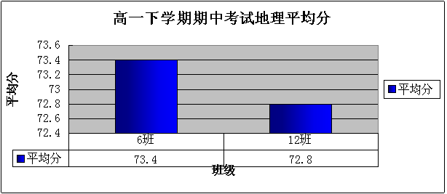
图1.1 高一下学期期中考试6班与12班地理平均分对比图

从图1.1数据可以看出，在期中考试中采用传统教学法教学的6班比采用成长
记录袋评价方法教学的12班地理成绩高0.6分，我分析12班学生由于刚刚开始进行手绘地图的训练，还没有掌握绘图技巧，花在绘图上的时间多，做题量就会减少，传统教学法中通过做练习来巩固知识的优势得以发挥。
一般认为学生的考试成绩近似地服从正态分布，平均数和标准差是影响正态分布形态的两个重要统计量。我把6班和12班的地理成绩进行标准化转换（如图1.2），图中浅粉色线条是6班，深棕色线条是12班，6班和12班平均分约等于73分。


图1.2 高一下学期期中考试6班与12班地理标准差对比图
从图1.2数据可以看出，6班和12班学生参加统一的地理期中考试，成绩均服从正态分布。两个班峰的位置相同，说明6班和12班的地理平均分相同，但是两个班峰的“狭阔”不同，说明标准差不同。6班峰“阔”表示标准差大于12班，表示6班成绩分布偏离均值的程度大于12班，说明6班学生地理成绩分布广，即有高分段和低分段，而12班峰“狭”，说明低分段的学生少。
经过三个月的手绘地图练习，学生的绘图速度明显提高，在期末复习时，我带领学生一起翻阅成长记录袋阅读每一张图，并进行读图训练，即“一读二记三分析”。以图为线将知识点贯穿起来，同时配以适当的练习题，巩固知识。高一下学期期末考试我校参加沈阳市高中统一考试。
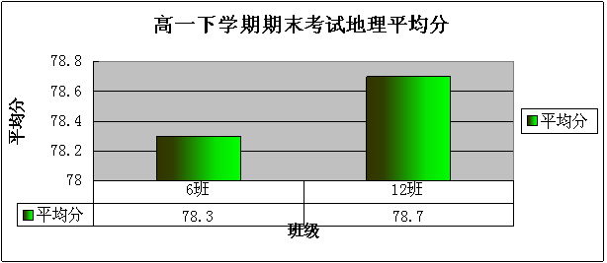
图1.3 高一下学期期中考试6班与12班地理平均分对比图

从图1.3数据可以看出，在高一下学期期末考试中6班地理平均分78.3分，12班地理平均分78.8分。平均分的提高不能说明两个班的地理成绩都有进步，我分析是由于期末考试是沈阳市统考，对于我们学校这类省级重点高中的学生来讲地理题偏简单，所以平均分提高。但两个班相比，12班的地理平均分已高出6班0.5分，且在这次考试中，12班的康思宇同学以92分的成绩荣获地理单科状元，纵观12班地理成绩单，高分段的学生已初露锋芒。
12班地理成绩的进步，我很欣慰。成长记录袋评价方法在地理学科中的应用仍处在探索阶段，成绩没有落后，总算可以对学校、对学生家长有个交代。但地理成绩只和6班相比较，不能说明成长记录袋评价方法适合应用于地理学科，看看高一年组五个文科班地理成绩的横向比较。

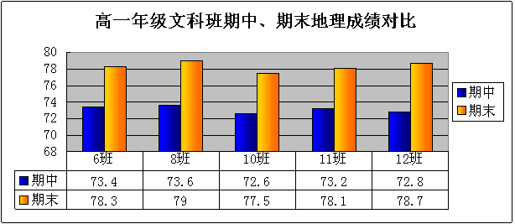
图1.4 高一下学期文科班期中、期末考试地理成绩对比图

从图1.4数据可以看出，我校高一年组共有五个文科班，分别是6班、8班、10班、11班、12班，图中蓝色柱状图表示期中考试成绩，黄色柱状图表示期末考试成绩。期中考试6班地理成绩名列年组第二名，12班地理成绩名列年组第四名；期末考试6班地理成绩名列年组第三名，12班地理成绩名列年组第二名。
仅仅通过半年的时间组织学生从创建地理学科成长记录袋，到评价每一幅作品，到期末考试12班地理成绩的提升，不能说明成长记录袋评价方法在地理学科具有很实际的应用价值，不过至少可以反映出成长记录袋评价方法没有耽误学生的学业成绩，没有落后于传统教学方式下培养的学生。我也反思，一次成绩的进步，具有偶然性，有可能期末考试的试题对于12班学生来讲，很适应，成绩略高些。
很庆幸，两年之后，我教的班级是高三6班和高三12班，今年6月我的学生就要参加高考了。在高二的一年我对12班仍坚持建立成长记录袋的评价方法。

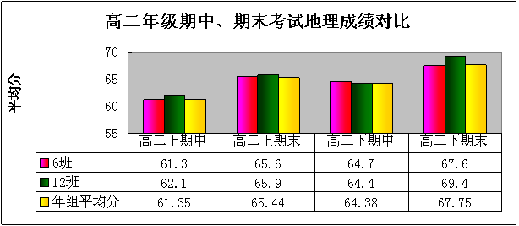
图1.5 高二学期6班、12班期中、期末考试地理成绩对比图

从图1.5数据可以看出，高二上学期期中考试6班地理平均分61.3分，12班地理平均分62.1分，且12班的成绩高出年组平均分0.75分，6班成绩与年组平均分仅差0.05分，说明两个班地理成绩在年组位次较高；高二上学期期中考试6班地理平均分65.6分，12班地理平均分65.9分，两个班的地理成绩均高于平均分65.44分；高二下学期期中考试6班地理平均分64.7分，12班地理平均分64.4分，这次考试12班地理成绩低于6班；高二下学期期末考试6班地理平均分67.6分，12班地理平均分69.4分，年组平均分67.75分。总体来看，12班的地理成绩比较稳定，且成绩较好。
经过一年半的实验，学生成长记录袋评价方法在地理学科具有实际应用的价值，适合于地理学科，主要是由于地理学科教学依托于地图，学会读图、分析地图、从图中提取有用信息是高中文科学生必备的能力。
1.2成长记录袋的激励功能
在学生成长记录袋评价方法研究的过程中，我和学生们一起设计成长记录袋的内容，课堂上学生们认真地手绘地图，将自己的满意的作品装入记录袋；和学生们一起探讨作品的评分标准，确定评价主体、评价方式、评分权重及评分等级等。和学生们一起创建成长记录袋的过程中，师生之间不知不觉地变成了朋友，教师放下师道尊严的架子，学生不是受教育者，而是评价的主体，在相互交流、相互讨论中，教师发现更多学生的闪光点，发现自己教学的不足，教师对学生有更深入的了解，教师对学生的评价不仅仅的冷酷的分数，而有了更多情感评价，师生之间多了一份关心、一份信任，从而激发学生学习的兴趣。学生在创建自己地理学科成长记录袋的过程中，能清晰地看见自己的进步，感受到自己的成长，品味到成功的喜悦，因此成为有效的激励手段。
1.3成长记录袋的评价功能
传统的教学方式，以频繁的课堂测验，检验学生的学业成绩，导致教师、学生为了分数而活，似乎分数是评价学生学业水平的唯一标准。新课程背景下的课堂教学评价更加关注学生学习过程中的评价，注重评价方式的多元化，通过教师的课堂教学，让学生感受到学习的乐趣。现在很多老师已经认识到培养学生自主学习的能力、分析问题的能力、科技创新能力的重要性，苦于没有好的方法。
学生成长记录袋评价方法关注学习过程性的评价，通过展示自己的作品，让学生体验成功、感受成长；通过收集描述性作品，不断反思，教师给予及时的指导和适时的评价，有利于学生的发展。学生成长记录袋评价方法在地理学科的应用，记录袋的作品可以包括手绘地图作品，画地图尽量安排在课上完成，不给学生增加过多的课业负担。评价标准的设置尽量简单、明确，让学生清楚应该达到什么标准，尽量多的发现学生作品的闪光点。评价体系的构建要完善，给学生建立一个公平、公开、公正的环境。
学生成长记录袋的评价方法只是一个手段，搭建了师生之间友好、信任、协作的平台，激发学生热爱学习地理的兴趣，学生们在轻松愉悦的情境中学会知识、提高能力。同时让学生成为评价的主体，对自己的发展负责，从而更好地发挥评价的功能。
在研究中，发现地理学科并不是每节课都适合应用成长记录袋评价方法，要依据学习的内容而定，其中《中国地理》、《世界地理》部分非常适合，而《环境保护》等就不适宜用成长记录袋的评价方法。因此，依据授课教材，设计成长记录袋的内容成为课题研究的内容之一。

第二章 设计地理学科成长记录袋的内容
我确立高一年级6班、12班为研究对象，6班进行常规地理教学，12班在常规教学的同时创建地理学科成长记录袋，对比研究成长记录袋评价方法对于学生地理兴趣培养及学生个性发展方面的影响。
在研究的初期，成长记录袋里放些什么，成为困扰我的最核心问题。因此，设计地理学科成长记录袋的内容确立为课题研究内容之一。
2.1将什么作品放入成长记录袋
高一年级地理学科正在讲授的内容是《区域地理》，世界地理包括13个地理区域，例如把亚洲分为东亚、东南亚、南亚、中亚、西亚和北亚，非洲分为北非和撒哈拉以南的非洲，欧洲分为欧洲西部和欧洲东部等。在某些区域还有重点学习的国家，例如东亚日本、南亚印度、非洲埃及、欧洲德国、俄罗斯、北美洲美国、南美洲巴西、大洋洲澳大利亚等。这八个国家也是高考考试说明中明确指出的考试内容。在区域地理学习的每节课，老师边讲边在黑板上画图，讲解经度、纬度、区域的轮廓特征，有哪些山脉、河流，该区域的地势特点、气候分布情况等。学生边听边画，有的同学美术功底好些画得很像，绝大多数同学买来练字的字帖，用很薄的那页纸描图，再涂上颜色，很漂亮，很有成就感。学生慢慢养成手绘地图的习惯。
对于地理学科成长记录袋，放哪些内容，既能体现地理学科特色，又不增加学生的负担。学生们首先想到把手绘地图作品放入成长记录袋，我也很同意这样的做法。在第一次学生成长记录袋展示的时候，我看见学生五花八门的作品，有日本的手绘地图，有印度的手绘地图，在印度的手绘地图中，有的绘制印度的农业分布图，有的绘制印度的工业城市分布图，还有阶段成绩单、试卷、反思小结等等。欣喜于学生们的奇思妙想的同时，我在思考这么多种类的作品，不具备可比性，如何评价？
2.2构建手绘地图内容清单
按照地理教学进度及高考考试说明的要求，教师制定手绘地图内容清单，学生按计划装入成长记录袋。构建高中地理学科成长记录袋手绘地图部分内容清单（见表2.1）。给学生印发内容清单，每周收集一幅作品，按计划装入地理学科成长记录袋。
2.2.1按照清单将作品装入成长记录袋
表2.1 高中地理学科成长记录袋手绘地图部分内容清单
时 间 | 国家/地区 | 绘制内容
第一周 | 日本 | 经纬线、四大岛、五大工业带城市、日本海、濑户内海、太平洋
第二周 | 东南亚 | 中南半岛、马来群岛、马六甲海峡、湄公河、湄南河、国家及首都
第三周 | 印度 | 经纬线、印度半岛、新德里、孟买、加尔各答、班加罗尔
第四周 | 中亚 | 5国名称、里海、咸海、巴尔喀什湖、阿姆河、锡尔河、乌拉尔河
第五周 | 非洲气候 | 热带雨林气候、热带草原气候、热带沙漠气候、地中海气候
第六周 | 埃及 | 经纬线、地中海、红海、苏伊士运河、西奈半岛、开罗、亚历山大、阿斯旺、尼罗河
第七周 | 德国 | 经纬线、北海、波罗的海、莱茵河、多瑙河、柏林、慕尼黑、汉堡、法兰克福、斯图加特、埃森、多特蒙德
第八周 | 俄罗斯 | 伏尔加河、鄂毕河、叶尼塞河、勒拿河、乌拉尔河、乌拉尔山
第九周 | 美国农业带 | 商品谷物农业、乳畜业、混合农业带、大牧场放牧业、棉花带
第十周 | 巴西 | 亚马孙河、巴拉那河、巴西高原、巴西利亚、里约热内卢、圣保罗、伊泰普水电站
第十一周 | 澳大利亚气候 | 热带雨林气候、热带草原气候、热带沙漠气候、地中海气候、亚热带湿润性气候、温带海洋气候
第十二周 | 南极洲 | 太平洋、大西洋、印度洋、长城站、中山站、昆仑站

2.2.2达到效果：既体现个性化，又有章可循
（1）学生成长记录袋的内容上，既体现个性化，又有章可循。
（2）手绘地图内容清单的构建，为下一步地理学科成长记录袋作品的分类理清了一点思路。
（3）手绘地图内容清单的构建，为评分标准的制定提供了共同基础。
2.2.3不足：内容上太单一
地理学科成长记录袋的内容设计，不应该仅仅表现在学生手绘地图一个方面，即内容上太单一。
解决这个问题的灵感：来自第一次学生作品展示，学生的作品多种多样。
解决措施:发挥教师的主导地位，指导学生收集阶段成绩、试卷、反思、研究性学习报告及利用地理原理制作的作品等。
2.3形成其他类作品目录
教师和学生们一起研究，形成其他类作品目录（见表2.2），给学生印发其他类作品目录，有目的收集作品。
2.3.1将其他类作品装入成长记录袋
表2.2 其他类作品目录
项 目 | 内 容 | 数 目
错题纸
阶段成绩
试 卷
反思文章
研究性学习报告
实物作品
其他
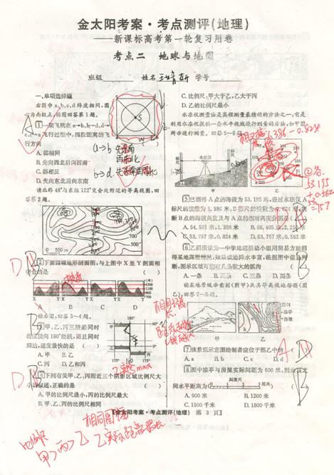
2.3.2达到效果：增强学习地理的兴趣，促进学生自主发展
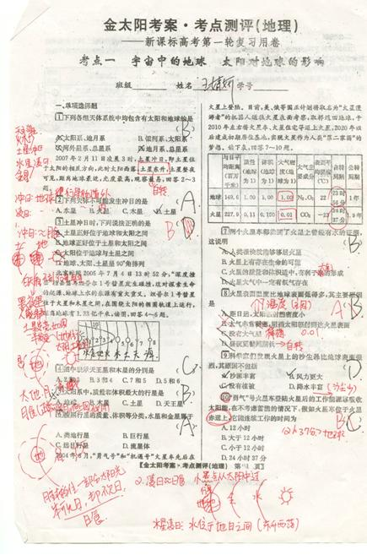

图2.1 王婧妍同学的错题纸(对错题如何改正进行总结）

学生收集喜欢的作品与成果，王婧妍同学将错题纸装入成长记录袋，她对每一道错题进行认真改正，并在题的旁边总结此类题型的解题方法，因为经过用心总结、并装入记录袋后方便经常翻阅，对此类的解题方法记忆更深刻，她笑着说不会再错了。有的同学将阶段性测试卷放入成长记录袋，并写了试卷小结，学生的分数不是很理想，学生说地理成长记录袋经常翻阅，对自己有鞭策作用……我发现有更多的有创意的地理作品装入成长记录袋。地理成长记录袋增强学习地理的兴趣，促进学生自主发展。
2.4反思
2.4.1设计手绘地图内容清单，促进教师专业化成长
高中地理教学每课不离图，表2.1仅以《世界地理》教学为例，依据教学进度构建手绘地图内容清单，每位教师可依据本校学生的实际情况、任课年级的教学内容做以调整。设计手绘地图清单，要求地理教师不是备出一周的课，而是提前备出一个学期的课，制定教学计划，对每一课钻研考纲、研究教材，列出每幅图的绘制内容，同时考虑学生的完成能力，有利于促进教师的专业化成长。
2.4.2成长记录袋搭建平台，促进师生关系友好平等
创建地理学科成长记录袋，我自身也是摸着石头过河，比如成长记录袋里放哪些内容，需要经常和学生们一起商量、研究，老师就要放下自己是教育者的身份，和学生们做朋友，建立平等、友好的师生关系。知道学生有哪些作品，创建学生成长记录袋尽最大可能不给学生增加负担，一起商量解决问题的对策。
在课题研究的过程中，我们经历学生有啥作品就放啥的混乱局面，成长记录袋变成储物袋，作品摆放毫无规律可言。我开始思考如何整理地理学科成长记录袋，对成长记录袋作品的分类问题。因此，明确高中地理学科成长记录袋作品的如何分类确立为课题研究内容之二。

第三章 明确地理学科成长记录袋的分类
设计高中地理学科成长记录袋的内容方面，我们已经构建手绘地图内容清单和其他类作品目录，为明确地理学科成长记录袋作品的分类打下基础，在与学生讨论中，我们达成共识。
3.1如何把多种多样的作品进行分类
充分发挥学生的主体地位，让学生参与进来，增强他们的主人翁意识，在教师的指导下，设计自己的地理学科成长记录袋目录。
3.2设计地理学科成长记录袋目录
设计地理学科成长记录袋目录，分为必选项目和自选项目（见表3.1）。学生选自己最满意的作品形成展示型的档案袋和学生选有问题的作品并分析原因形成反思型的档案袋。
表3.1 目 录
必  选  项  目 | 时 间 | 国家/地区 | 绘制内容 | 日期
必  选  项  目 | 第一周 | 日本 | 经纬线、四大岛、五大工业带城市、日本海、濑户内海、太平洋
必  选  项  目 | 第二周 | 东南亚 | 中南半岛、马来群岛、马六甲海峡、湄公河、湄南河、国家及首都
必  选  项  目 | 第三周 | 印度 | 经纬线、印度半岛、新德里、孟买、加尔各答、班加罗尔
必  选  项  目 | 第四周 | 中亚 | 5国名称、里海、咸海、巴尔喀什湖、阿姆河、锡尔河、乌拉尔河
必  选  项  目 | 第五周 | 非洲气候 | 热带雨林气候、热带草原气候、热带沙漠气候、地中海气候
必  选  项  目 | 第六周 | 埃及 | 经纬线、地中海、红海、苏伊士运河、西奈半岛、开罗、亚历山大、阿斯旺、尼罗河
必  选  项  目 | 第七周 | 德国 | 经纬线、北海、波罗的海、莱茵河、多瑙河、柏林、慕尼黑、汉堡、法兰克福、斯图加特、埃森、多特蒙德
必  选  项  目 | 第八周 | 俄罗斯 | 伏尔加河、鄂毕河、叶尼塞河、勒拿河、乌拉尔河、乌拉尔山
必  选  项  目 | 第九周 | 美国农业带 | 商品谷物农业、乳畜业、混合农业带、大牧场放牧业、棉花带
必  选  项  目 | 第十周 | 巴西 | 亚马孙河、巴拉那河、巴西高原、巴西利亚、里约热内卢、圣保罗、伊泰普水电站
必  选  项  目 | 第十一周 | 澳大利亚气候 | 热带雨林气候、热带草原气候、热带沙漠气候、地中海气候、亚热带湿润性气候、温带海洋气候
必  选  项  目 | 第十二周 | 南极洲 | 太平洋、大西洋、印度洋、长城站、中山站、昆仑站
自  选  项  目 |  | 项 目 | 内 容 | 数 目
自  选  项  目 |  | 错题纸
自  选  项  目 |  | 阶段成绩
自  选  项  目 |  | 试 卷
自  选  项  目 |  | 反思文章
自  选  项  目 |  | 研究性学习
自  选  项  目 |  | 实物作品
自  选  项  目 |  | 其他

3.3达到效果
必选作品：各种手绘地图

错题纸
阶段成绩
试 卷
反思文章
研究性学习
实物作品
作品内容上分类
自选作品

展示型：记录袋内容以最满意的作品为主
作品形式上分类
反思型：记录袋内容以有问题的作品为主

3.4反思
在地理学科成长记录袋的内容逐渐充实，作品分类日渐清楚之后，反思学生成长记录袋评价方法在地理学科的应用研究，旨在根据地理学科的特点创建学科成长记录袋，给地理教师提供换一角度评价学生的方法。
传统的教学方法，以每课小测验，每周大测验的形式检测学生的学习成绩，以分数评价学生的学业水平的高低，以分数刺激学生要加倍努力，进而提高教学成绩。建立地理学科成长记录袋，一方面通过展示学生的作品，让学生体验成功，激发学生学习地理的兴趣；另一方面，学生手绘地图本身就是很好的学习方法，探索读图训练的方法，利用地理学科成长记录袋的作品进行读图训练，将地理知识点以图为线，建构地理知识体系，培养分析地图、解读地图的能力，进而提高学习成绩。因此，探索学科成长记录袋作品的训练方法确立为课题研究内容之三。

第四章 探索学科成长记录袋作品训练方法
新课程改革后地理学科高考注重考察学生的四种能力，即获取和解读地理信息的能力、调动和运用地理知识和地理技能的能力、描述和阐释地理事物和地理原理的能力、论证和探究地理问题的能力。为培养以上四种能力，地理学科最基础的就是读图能力。在地理学科成长记录袋创建过程中，学生积累了很多手绘地图，结合手绘地图作品采用“一读二记三分析”方法进行针对性的读图训练。
4.1“一读”即读懂地图
读懂地图是读图训练的基础环节。我采用 “三问读图法”来进行读图训练，“三问读图法”即读每幅图时都沿着：“有什么”、“在哪里”、“是什么”，三问来读图。
读《山西省矿产资源图》，一问“有什么？”学生从图例出发读出山西省主要的矿产资源是煤，从图中看出山西省40%的土地下面有煤，是我国的能源大省，煤炭不仅种类丰富、煤质优，而且具有低灰、低硫、低磷、发热量高的特点。二问“在哪里？”学生从图中看出煤田按自北向南是大同、平朔、西山，自西向东是河东、霍西、沁水、阳泉等。三问“是什么？”著名的煤田有大同、平（鲁）朔（州）、阳泉、西山、河东、沁水、霍西等。大同在山西的东北方向，附近有著名的北岳恒山，佛教名山五台山。山西与陕西两省的分界是黄河，在山西境内有黄河著名的支流汾河，汾酒是山西名酒。山西的旅游资源还有著名的平遥古城（世界文化遗产）、云冈石窟等。
读《俄罗斯地形图》，一问“有什么？”有平原、高原和山地。二问“在哪里？”平原分布在西部，以乌拉尔山为界，乌拉尔山以西是东欧平原，乌拉尔山以东是西西伯利亚平原，乌拉尔山是亚洲与欧洲的洲界。中部的地形是高原，名称是中西伯利亚高原，东部的地形是山地，名称是是东西伯利亚山地。三问“是什么？”东欧平原上有俄罗斯的首都莫斯科，有著名的河流是俄罗斯的母亲河----伏尔加河，流向自北向南，流入里海，是一条内流河，内河航运量发达。西西伯利亚平原上有著名的河流鄂毕河；西西伯利亚平原与中西伯利亚高原的分界是叶尼塞河；中西伯利亚高原与东西伯利亚山地的分界是勒拿河，这三条河流的流向都是自南向北，属于北冰洋水系，在三条大河的中下游都因有由低纬流向高纬的河段且冬季河流结冰，而出现凌汛（冰排）现象。为方便记忆这三条河流谐音记忆为“毕（鄂毕河）业（叶尼塞河）了（勒拿河）”。俄罗斯是地跨欧亚两洲的国家，因其首都莫斯科在欧洲，所以是属于欧洲的国家。
刚刚实施这一读图训练时由我来提出“三问”学生回答，经反复强化后，“三问”已深入学生的头脑中，学生拿着成长记录袋就能够自己沿着这“三问”来读图了。“三问读图法”，不仅可以让学生掌握读图的基本程序和基本技巧，而且有利于学生养成良好的读图习惯。
4.2“二记”即记忆地图
4.2.1记忆地名
一幅地图明确内容之后就要熟记一些重要的地理事物名称和位置。世界地图中大多数地名对于学生来说是陌生的，因此，课堂上我每讲到一个新的地区时，都要出示该地区的实景图片，介绍该地区的特征，以此来加深学生的印象，同时采用字面理解法，谐音法等方式帮助学生记忆地名。
记《洋流模式图》，需要记忆太平洋、大西洋、印度洋中各洋流的名称，其中大西洋北部加拿大沿岸洋流名称是拉布拉多寒流，为了能记住地名“拉布拉多”，我设置情境以小故事的形式导入，“假设我去市场买布，预想买一米布，把一捆布拉出来两米，拉布拉多了。”学生在愉悦的情境中记住了地名“拉布拉多”，通过投影展示加拿大东部拉布拉多半岛的图片，介绍拉布拉多半岛的地形区是拉布拉多高原，沿岸的寒流是拉布拉多寒流。学生们不仅记住了拉布拉多寒流也记住了拉布拉多半岛和拉布拉多高原。北大西洋非洲沿岸有一支洋流是加那利寒流，很不好记。在课上我以这样的情境导入，“我们初次见面，相互问候你的家在哪里，谐音jia na li。”学生很轻松的记住了加那利寒流。这一课不仅需要掌握洋流的名称还需要记住洋流方向，我将世界大洋的洋流方向总结为“8/0”,以书写阿拉伯数字“8”与“0”的笔顺，记忆各大洋的洋流模式。学生的洋流模式图画得特别准确。
记《西气东输路线图》，西气东输一线方案西起新疆塔里木盆地的轮南，终到上海，沿途三次跨越黄河、一次跨越长江，穿越塔里木盆地、河西走廊、黄土高原、华北平原、长江中下游平原，经过新疆、甘肃、宁夏、陕西、山西、河南、安徽、江苏、上海等九省市。为了能按顺序记住九省市，我和学生们一起遍顺口溜，“小心（新疆）肝（甘肃）夏（宁夏）天将两个西（陕西、山西）瓜一个南（河南）瓜平安（安徽）运至江（江苏）上（上海）。”通过一句话将九省市连在一起，方便记忆。
在教学中我经常让学生去想办法记忆，有些学生想出的办法更有创新性，更幽默，更贴切，对于学生来说，更符合他们的认知心理，更有效。
4.2.2记忆位置
记忆地理位置时，选用《世界地图》，先来了解世界的大洲大洋的分布，让学生记住世界哪里是海洋，哪里有岛屿，哪里有海峡等等，如白令海峡沟通北冰洋和太平洋，马六甲海峡沟通太平洋和印度洋，麦哲伦海峡沟通太平洋和大西洋，直布罗陀海峡沟通地中海和大西洋等。再将某一区域还原到世界地图中去，就容易记忆了。这体现了先整体后局部，由远及近的原则。
记住某些地理事物的地理坐标是记忆地图很重要方法。北纬30度纬线是世界地图中非常重要的纬线，沿途记忆一系列的大河的入海口，东经30度、北纬30度是尼罗河的入海口，附近有著名的苏伊士运河，东经50度、北纬30度是两河流域（幼发拉底河、底格里斯河）的入海口，东经90度、北回归线是恒河的入海口（孟加拉湾），东经120度、北纬30度是长江的入海口，西经90度、北纬30度是密西西比河河的入海口（墨西哥湾）；在中国地图中沿北纬30度记忆一系列地理坐标、地理事物，东经90度、北纬30度是日光城拉萨，东经95度、北纬30度是雅鲁藏布大峡谷，东经100度、北纬30度是横断山区（怒江、澜沧江、金沙江三江并流），东经105度、北纬30度是天府之国四川盆地，东经110度、北纬30度是巫山，东经115度、北纬30度是武汉（江汉平原）等。通过记忆一些特殊的经纬线，根据地理位置推测是哪个洲，哪个国家，哪个省，有哪些重要的地理信息等。
记忆地形与河流时，尝试借鉴面塑的方法，培养学生的空间想象能力来记忆地形与河湖。例如：在东南亚地形的教学中让学生使用橡皮泥来塑造山河相间，纵列分布的地形特点，要求山脉用黄色的橡皮泥，河流用浅蓝色的橡皮泥，这样有利于学生把平面图立体化，在学生的头脑中形成印象，再看地形图时就能将其立体化，这样既突出了重点，突破难点，又有利知识的迁移。
记忆国家与城市时，通过组织“虚拟”活动激发学生学习兴趣，帮助学生记忆。“虚拟”活动包括设计旅游路线，拼图游戏等。例如：在讲授欧洲西部的国家时，由学生设计欧洲7日游路线，形式为小组活动，学生们畅所欲言。有的去法国巴黎看埃菲尔铁塔、有的去奥地利维也纳在多瑙河畔听音乐会、有的去荷兰看风车和郁金香、有的去地中海海滨晒日光浴、有的去意大利看水城威尼斯、有的去西班牙看斗牛比赛、有的去瑞士看手表作坊、有的去挪威在峡湾里行船看午夜的太阳……学生们的学习热情高涨，不仅记住了欧洲西部的国家及其重要的旅游资源，而且在轻松的情境中学会了欧洲西部的地形、气候、河流、农业类型、工业部门等。活动中激发学生学习地理的兴趣，学生的主体地位得到了体现，让学生主动去学习地理。
为加强记忆在课堂上根据课本内容安排一些绘图、填图活动。绘图也就是手绘草图，在讲授各个区域或国家时首先采用联想的办法，我让学生观察各个区域或国家的轮廓特点，然后让学生当场画出联想事物的简笔画，在此基础上要求学生自己动手绘制该区域或国家的轮廓草图，并在草图中填出相关的地理事物。我在课上修改和使用学生在黑板上绘制的草图进行新课讲授，以这样的方式来鼓励学生，通过这样的绘图、填图，达到巩固记忆的目的，增强了学习效果。
4.3“三分析”即分析地图
4.3.1分析自然地理要素成因
自然地理要素包括气候、地形、土壤、水文等方面。例如手绘《澳大利亚气候图》，表面上看北部是热带草原气候、中部是热带沙漠气候、南部是地中海气候，东部沿海自北向南是热带雨林气候、亚热带季风性湿润气候和温带海洋性气候。分析地图要分析每一种气候的分布规律、形成原因以及气候特点。《澳大利亚气候图》呈半环状分布的特点，原因是南回归线横贯大陆中部，受副热带高压和东南信风的影响，降水少形成炎热干燥的热带沙漠气候；南部因受副热带高压和中纬西风交替控制形成夏季炎热干燥冬季温和多雨的地中海气候；北部夏季受来自海洋的西北风的影响降水多，为湿季，冬季受东南信风的影响，为干季，因此形成干湿季明显交替的热带草原气候。东部的热带雨林气候、亚热带季风性湿润气候和温带海洋性气候呈狭长状分布明显是受到大分水岭山脉的阻挡，东北部气候的成因是受沿岸东澳大利亚暖流的影响增温增湿，同时受来自太平洋东南信风吹拂，遇地形抬升，降丰富的地形雨形成全年高温多雨的热带雨林气候；东部的气候是受海陆热力性质差异的影响形成雨热同期的亚热带季风性湿润气候；东南部是常年受中纬西风的影响形成温和湿润的温带海洋性气候。西部沿海受副热带高压和来自大陆的东南信风的影响，加上沿岸受西澳大利亚寒流的影响降温减湿，形成干燥少雨的热带沙漠气候。
手绘《俄罗斯气候分布图》，东部太平洋沿岸是温带季风气候，北部北冰洋沿岸是极地气候，西部波罗的海沿岸是温带海洋性气候，南部大高加索山脉附近是高山气候，中部绝大部分是温带大陆性气候，俄罗斯以温带大陆性气候为主。分析俄罗斯形成冬季寒冷而漫长、夏季温暖而短促的温带大陆性气候特点的原因，从地理纬度、地理位置、地形等角度入手。首先看地理纬度，俄罗斯大部分地区在北纬50度以北，纬度高，太阳高度角小，接受的太阳光照和热量少，导致寒冷；其次看地理位置，俄罗斯地处亚欧大陆的最北部受西伯利亚和北冰洋的影响很大，尤其是冬季，昼短日照时间短加剧寒冷；第三看地形，前面手绘《俄罗斯地形图》中部是中西伯利亚高原，东部是东西伯利亚山地，海拔高加剧严寒，同时地势高阻挡来自太平洋的水汽导致降水少。西伯利亚的北部奥伊米亚康等地因纬度高海拔高成为酷寒之地，被称为“北半球的寒极”。
分析澳大利亚、俄罗斯气候图自然地理要素气候的成因，发现气候的成因与地形、洋流、植被等因素密切相关，正所谓“牵一发而动全身”，归纳自然地理要素间不是孤立的，而是相互制约、相互影响的。同时分析气候的成因是有规律的，每一种气候的分布都按照其所处的气压带或风带来考虑，在综合分析地形、洋流等因素对其影响，就会分析更透彻。
4.3.2分析人文地理要素成因
人文地理要素包括农业区位、工业区位、交通区位等方面。例如分析《印度工业分布图》，钢铁工业分布在德干高原的东北部，原因是东北部地区煤、铁、锰等矿产资源丰富。棉纺织工业分布在西部沿海孟买，原因是孟买附近光照充足，土壤疏松肥沃，是印度棉花产地，因而孟买成为印度最大的棉纺织工业中心。麻纺织工业分布在东部沿海的加尔各答，原因是东北部恒河三角洲地势低洼，气候湿热适合黄麻的生长，因而加尔各答成为印度最大的麻纺织工业中心。新兴工业分布在德干高原南部的班加罗尔，原因是那里大学和科研机构众多，科技发达，环境优美，交通便利，政策优越，因而班加罗尔的软件生产世界闻名。
分析《美国的工业分布图》，东北部地区形成汽车、钢铁、化学等传统工业部门，原因是阿巴拉契亚山区有丰富的煤矿，五大湖西部有丰富的铁矿，大西洋沿岸有优良港口，五大湖有便利的水运等区位优势，因而形成芝加哥、底特律、匹兹堡等工业城市。南部地区形成石油、飞机、宇航等工业部门，原因是墨西哥湾沿岸有丰富的石油、天然气资源，加上宇航等科技力量发达，形成休斯敦工业城市。西部地区形成电子等新兴工业部门，原因是西部地区气候宜人、环境优美，依托于斯坦福大学科学家和工程师占很大比例，形成全世界的人才高地，临近航空港和高速公路交通运输便利，市场稳定，有浓厚的创新文化和创新环境，无论国籍、肤色和性别，只要有创新精神和创造才能，都可以进入“硅谷”创业，因而旧金山成为世界上最大的微电子工业基地。
通过分析印度、美国工业分布图人文地理要素工业的区位，归纳出分析工业的区位矿产资源、交通、市场、科技、政策等因素很重要，如果某一工业的原料是农业产品，工业区位与农业分布密切相关。
4.3.3分析区域地理要素成因
自然地理要素的成因是分析地理环境对人类的影响，人文地理要素的成因是分析人类对地理环境的影响，区域地理要素的成因是综合分析人地关系协调发展。
前面读《山西省矿产资源图》，山西省是我国能源基地，有大同、平朔、阳泉、西山、沁水、霍西、河东等煤田。分析《山西省矿产资源图》，思考问题1山西省煤炭资源的优势？问题2对于山西省来说，输煤或输电各有哪些利弊？问题3山西省煤炭市场面临哪些方面的挑战？问题4山西省应采取什么对策实现煤炭工业的持续发展？
分析《山西省矿产资源图》山西省煤炭资源的优势在于储量丰富；煤碳种类齐全；煤质优良，发热量高；煤田多埋藏浅便于开采的特点。对于山西省来说为了方便煤炭向外运输，大同至秦皇岛铁路成为运煤专线。输煤的优势在于成本低，但利润小；在煤田的周围建坑口电站向外输电的优势在于利润多，通过电网输送电能减轻运煤对交通运输带来的压力，但火力发电给山西省带来严重的大气污染，同时山西省缺水，输电加剧山西省缺水紧张的局面。近年来，伴随着西部大开发西气东输、西电东送工程及沿海地区建设岭澳、田湾等核电站都给山西省的煤炭市场带来严峻的挑战。西气东输一线工程终点是上海，西气东输二线工程终点是广东，西气东输工程缓解了长江三角洲、珠江三角洲能源紧张的局面，同时缓解我国东部部分省区能源紧张的情况，使这些省份大大减少煤炭的使用量。西电东送工程黄河、金沙江、红水河上游水电的梯级开发，长江三峡并网发电，将使山西煤炭在东部地区的市场减少。山西省的煤炭市场面临众多挑战。现在的山西，已经调整产业结构，利用铁矿、铝土矿的优势，发展煤-电-铝、煤-铁-钢、煤-焦-化等多条产业链，延长产业链条，提高产品的附加值，转变以煤炭开采为主的单一结构为发展冶金、建材、化工等多元结构，实现产业结构的升级。同时山西省重视环境保护实现废弃物的资源化和循环利用，大力发展高新技术产业及旅游业，降低第一第二产业的比重，提高第三产业的比重，使山西煤炭工业走上循环经济之路。
读《美国田纳西河流域图》，田纳西河发源于阿巴拉契亚山脉西坡，在肯塔基市注入俄亥俄河，是密西西比河的的二级支流。分析《美国田纳西河流域图》，思考问题1田纳西河流域开发的自然背景？思考问题2田纳西河流域早期开发带来哪些影响？思考问题3如何治理田纳西河？思考问题4河流上该不该建大坝？
分析《美国田纳西河流域图》田纳西河流域内支流众多，水量较大；地形起伏大，河流落差大，流域内有丰富的水力资源；但落差大不利于航运；流域内有丰富煤、铁、铜等矿产资源。田纳西河流域内由于早期掠夺式开发破坏植被，造成水土流失，河流含沙量加大，生态环境恶化；流域内人口激增，毁林开荒种植棉花，造成土地退化；利于当地铜矿资源，炼铜业排放大量二氧化硫，造成酸雨危害。为了治理田纳西河，美国专门成立了田纳西河流域管理局，对整个流域进行梯级开发、综合治理。田纳西河流域管理局在田纳西河上修建了大大小小70多座水坝，起到防洪、发电、航运等功能，同时电力资源充足发展工业走廊，修建度假俱乐部等吸引游客，工业、旅游业发展带来丰厚的经济收入。经过田纳西河流域管理局的综合治理改变了生态环境，实现生态效益、经济效益、社会效益的统一。河流上修建大坝会影响河流的自然过程，该不该修建大坝呢，如何评价水利工程的影响？以尼罗河上修建阿斯旺大坝为例分析，埃及百分之九十的土地是热带沙漠，埃及人口称主要分布在尼罗河沿岸及尼罗河三角洲上，有人说埃及是尼罗河的赠礼。埃及缺水，农田需要灌溉、生产生活需要用水，埃及人在尼罗河上修建了阿斯旺大坝，大坝的修建提高了防洪、发电、航运、养殖、灌溉等效益；同时水电是清洁能源，利用水电可减少温室气体的排放。但是阿斯旺大坝使尼罗河两岸因尼罗河不再定期泛滥而失去肥沃的河漫滩平原；河流入海口处的沙丁鱼因没有河流带来的丰富的营养盐类而鱼量减少；尼罗河三角洲因海水侵蚀作用而向后退，使尼罗河三角洲的面积在减小；海水入侵也造成了尼罗河三角洲地区土地盐渍化加重。
综合分析山西省矿产资源图和美国田纳西河流域图区域地理要素间因果关系，在思考问题的同时，逐渐理清知识脉络，用地理原理解释地理问题，构建地理学科知识体系。地理学的核心是人地关系、可持续发展，将学习的知识点落实在图中，学会分析问题、解决问题，才真正学好地理。
成长记录袋评价方法在地理学科的应用，从最初的积累手绘地图，了解地理事物，到经常翻阅成长记录袋，学会读图并分析地图，培养学生从图中获取地理信息的能力，培养学生运用地理原理阐释地理事物的能力，培养学生分析问题、探究问题的能力。学科成长记录袋评价方法，不仅仅给学生搭建展示自我的平台，激发学生学习地理的兴趣，同时通过探索对作品进行解读训练的方法，提升能力。
在地理学科成长记录袋作品日益完善，利用作品进行读图训练的思路日益深入人心的时候，我在思考如何对学生作品给予客观、真实的评价，构建地理学科成长记录袋评价标准，是在课题实施进程中最需要解决、最难解决的问题。因此，制定高中地理学科成长记录袋评分标准确立为课题研究内容之四。

第五章 制定地理学科成长记录袋的标准
在学生成长记录袋评价方法的课题研究过程中，制定清楚明确的评价标准，对于能否给学生客观、真实的评价起到至关重要的作用。在与学生多次探讨、征求家长的意见后，从评价主体、评价方式、评分的计算方法、评价权重、评价等级等几个方面研究问题解决的办法。
5.1评价主体的选择：采用自评、他评、师评相结合。在他评环节，学生推选出值得信任的每月评审组成员，由5人组成，采用轮换制，即组建“月评审组”。
5.2评价方式的选择：采用项目评分与综合评分相结合。项目评分每月评价一次，每周装入成长记录袋一幅作品，共评价四幅作品，每幅作品满分25分，四幅作品合计100分。综合评分每学期评价一次，计算每月项目评分的平均值，满分100分。
5.3评分的计算方法：项目评分每个月利用一节地理课进行《地理学科成长记录袋》展示，发放作品自评评估量表、作品他评评估量表、作品师评评估量表，项目评分汇总表。每人发四张作品自评评估量表，每张表满分25分，对四幅作品自评，求和即得自评分数；月评审组对每人四幅作品分别评分，每幅作品满分25分，四幅作品分数求和，他评即月评审组成员评分取平均值；师评即教师对每名同学四幅作品分别评分，每幅作品满分25分，四幅作品分数求和。自评、他评、师评分数分别乘权重得出项目评分。
5.4评分权重的确定：请沈阳市教育专家张建平等5位专家确定地理学科成长记录袋评分等级的设定，5位专家采用中位数方法确定评分权重。学生自评占30%、他评占30%、师评占40%。
表5.1专家设定评分权重表
 | 张建平 | 张彩霞 | 姜慧萍 | 常平 | 纪绳香 | 中位数
自评权重 | 20 | 25 | 30 | 35 | 35 | 30
他评权重 | 25 | 25 | 30 | 30 | 40 | 30
师评权重 | 55 | 50 | 40 | 35 | 25 | 40
5.5评价等级的确定：依据评定分数，分为A、B、C、D四级，评价成绩85分以上——A等（优秀excellent），70分以上——B等（好good），60分以上——C等（合格adequate），60分以下——D等（不合格need improvement）。

5.6评分量表：
5.6.1构建高中地理学科学生手绘地图作品自评评估量表（见表5.2）
表5.2高中地理学科学生手绘地图作品自评评估量表
学生姓名：___________ 作品名称：_____________________ 日期：___________
评价指标 | 评价标准 | 等 级 | 分 值
经纬网 | 经度/纬度无错误且绘制清楚 | 3 | 4
经纬网 | 经度/纬度无错误 | 2 | 2
经纬网 | 图中经度/纬度有错误 | 1 | 0
图形轮廓  （包括岛屿） | 图形轮廓准确且清楚 | 3 | 4
图形轮廓  （包括岛屿） | 图形轮廓基本准确 | 2 | 2
图形轮廓  （包括岛屿） | 图形轮廓有一处以上不准确 | 1 | 0
河流 | 河流线条粗细有变化且准确（上游细、下游粗） | 3 | 4
河流 | 河流线条粗细无变化且位置准确 | 2 | 2
河流 | 遗漏一条河流或河流位置不准确 | 1 | 0
湖、海、海峡 | 图形轮廓准确且清楚 | 3 | 4
湖、海、海峡 | 轮廓基本准确 | 2 | 2
湖、海、海峡 | 遗漏一处或位置不准确 | 1 | 0
城市 | 无遗漏且位置准确 | 3 | 4
城市 | 遗漏一处或一处位置不准确 | 2 | 2
城市 | 遗漏一处以上或一处以上位置不准确 | 1 | 0
色彩运用 | 用两种以上颜色且美观 | 3 | 5
色彩运用 | 用一种颜色且美观 | 2 | 3
色彩运用 | 用多种颜色但不协调 | 1 | 1
评价分数
评价等级
注：此表满分25分，请在分值列画“√”
5.6.2构建高中地理学科学生手绘地图作品他评评估量表（见表5.3）
表5.3高中地理学科学生手绘地图作品他评评估量表
被评价人姓名：_________________ 作品名称：_____________________
月评审组成员：_________________ 评审日期：_____________________
评价指标 | 评价标准 | 等 级 | 分 值
经纬网 | 经度/纬度无错误且绘制清楚 | 3 | 4
经纬网 | 经度/纬度无错误 | 2 | 2
经纬网 | 图中经度/纬度有错误 | 1 | 0
图形轮廓  （包括岛屿） | 图形轮廓准确且清楚 | 3 | 4
图形轮廓  （包括岛屿） | 图形轮廓基本准确 | 2 | 2
图形轮廓  （包括岛屿） | 图形轮廓有一处以上不准确 | 1 | 0
河流 | 河流线条粗细有变化且准确（上游细、下游粗） | 3 | 4
河流 | 河流线条粗细无变化且位置准确 | 2 | 2
河流 | 遗漏一条河流或河流位置不准确 | 1 | 0
湖、海、海峡 | 图形轮廓准确且清楚 | 3 | 4
湖、海、海峡 | 轮廓基本准确 | 2 | 2
湖、海、海峡 | 遗漏一处或位置不准确 | 1 | 0
城市 | 无遗漏且位置准确 | 3 | 4
城市 | 遗漏一处或一处位置不准确 | 2 | 2
城市 | 遗漏一处以上或一处以上位置不准确 | 1 | 0
色彩运用 | 用两种以上颜色且美观 | 3 | 5
色彩运用 | 用一种颜色且美观 | 2 | 3
色彩运用 | 用多种颜色但不协调 | 1 | 1
评价分数
评价等级
注：此表满分25分，请在分值列画“√”
5.6.3构建高中地理学科学生手绘地图作品师评评估量表（见表5.4）
表5.4高中地理学科学生手绘地图作品师评评估量表
被评价人姓名：_________________ 作品名称：_____________________
评审教师：_____________________ 评审日期：_____________________
评价指标 | 评价标准 | 等 级 | 分 值
经纬网 | 经度/纬度无错误且绘制清楚 | 3 | 4
经纬网 | 经度/纬度无错误 | 2 | 2
经纬网 | 图中经度/纬度有错误 | 1 | 0
图形轮廓  （包括岛屿） | 图形轮廓准确且清楚 | 3 | 4
图形轮廓  （包括岛屿） | 图形轮廓基本准确 | 2 | 2
图形轮廓  （包括岛屿） | 图形轮廓有一处以上不准确 | 1 | 0
河流 | 河流线条粗细有变化且准确（上游细、下游粗） | 3 | 4
河流 | 河流线条粗细无变化且位置准确 | 2 | 2
河流 | 遗漏一条河流或河流位置不准确 | 1 | 0
湖、海、海峡 | 图形轮廓准确且清楚 | 3 | 4
湖、海、海峡 | 轮廓基本准确 | 2 | 2
湖、海、海峡 | 遗漏一处或位置不准确 | 1 | 0
城市 | 无遗漏且位置准确 | 3 | 4
城市 | 遗漏一处或一处位置不准确 | 2 | 2
城市 | 遗漏一处以上或一处以上位置不准确 | 1 | 0
色彩运用 | 用两种以上颜色且美观 | 3 | 5
色彩运用 | 用一种颜色且美观 | 2 | 3
色彩运用 | 用多种颜色但不协调 | 1 | 1
评价分数
评价等级
注：此表满分25分，请在分值列画“√”
5.6.4构建高中地理学科其他类作品评估量表（见表5.5）
表5.5其他类作品评估量表
项 目 | 评分标准/等级 |  |  | 分值/等级
项 目 | 3 | 2 | 1 | 3 | 2 | 1
错题纸 | 错题全部修改 | 错题大部分修改 | 错题有修改 | 25 | 20 | 15
阶段成绩 | 有与上两次成绩比较 | 有与上次成绩比较 | 有阶段成绩 | 25 | 20 | 15
试 卷 | 错题全部修改 | 错题大部分修改 | 错题有修改 | 25 | 20 | 15
反思文章 | 深刻 | 较深刻 | 一般 | 25 | 20 | 15
研究性学习报告 | 深刻 | 较深刻 | 一般 | 25 | 20 | 15
实物作品 | 实用且有科技含量 | 较实用 | 一般实用 | 25 | 20 | 15
注：此表最多选择4项打分，每项满分25分，请在分值列画“√”

5.6.5构建高中地理学科每月项目评分成绩汇总表（见表5.6）
表5.6 高中地理学科每月项目评分成绩汇总表
学生姓名：___________ 日期：___________
评审人姓名 |  | 作品1得分  （满分25分） | 作品2得分  （满分25分） | 作品3得分  （满分25分） | 作品4得分  （满分25分） | 合计分数
自评
他评
︹
月
评
审
组
︺
师评
评价分数
评价等级
注：评价分数=自评分*0.3+他评平均分*0.3+师评*0.4
评价等级：评价分数85分以上—A等，70分以上—B等，60分以上—C等，60分以下—D等。

5.6.6构建高中地理学科项目评分 综合评分表（见表5.7）
表5.7高中地理学科学生项目评分 综合评分表
学生姓名：___________ 日期：___________
项目评分表
月 份 | 自评得分×0.3 | 他评得分×0.3 | 师评得分×0.4 | 总 分 | 等 级
3
4
5
6
综合评分表
3月得分 | 4月得分 | 5月得分 | 6月得分 | 总平均分 | 等 级

5.7个案研究:以12班康思宇同学作品评分为例。
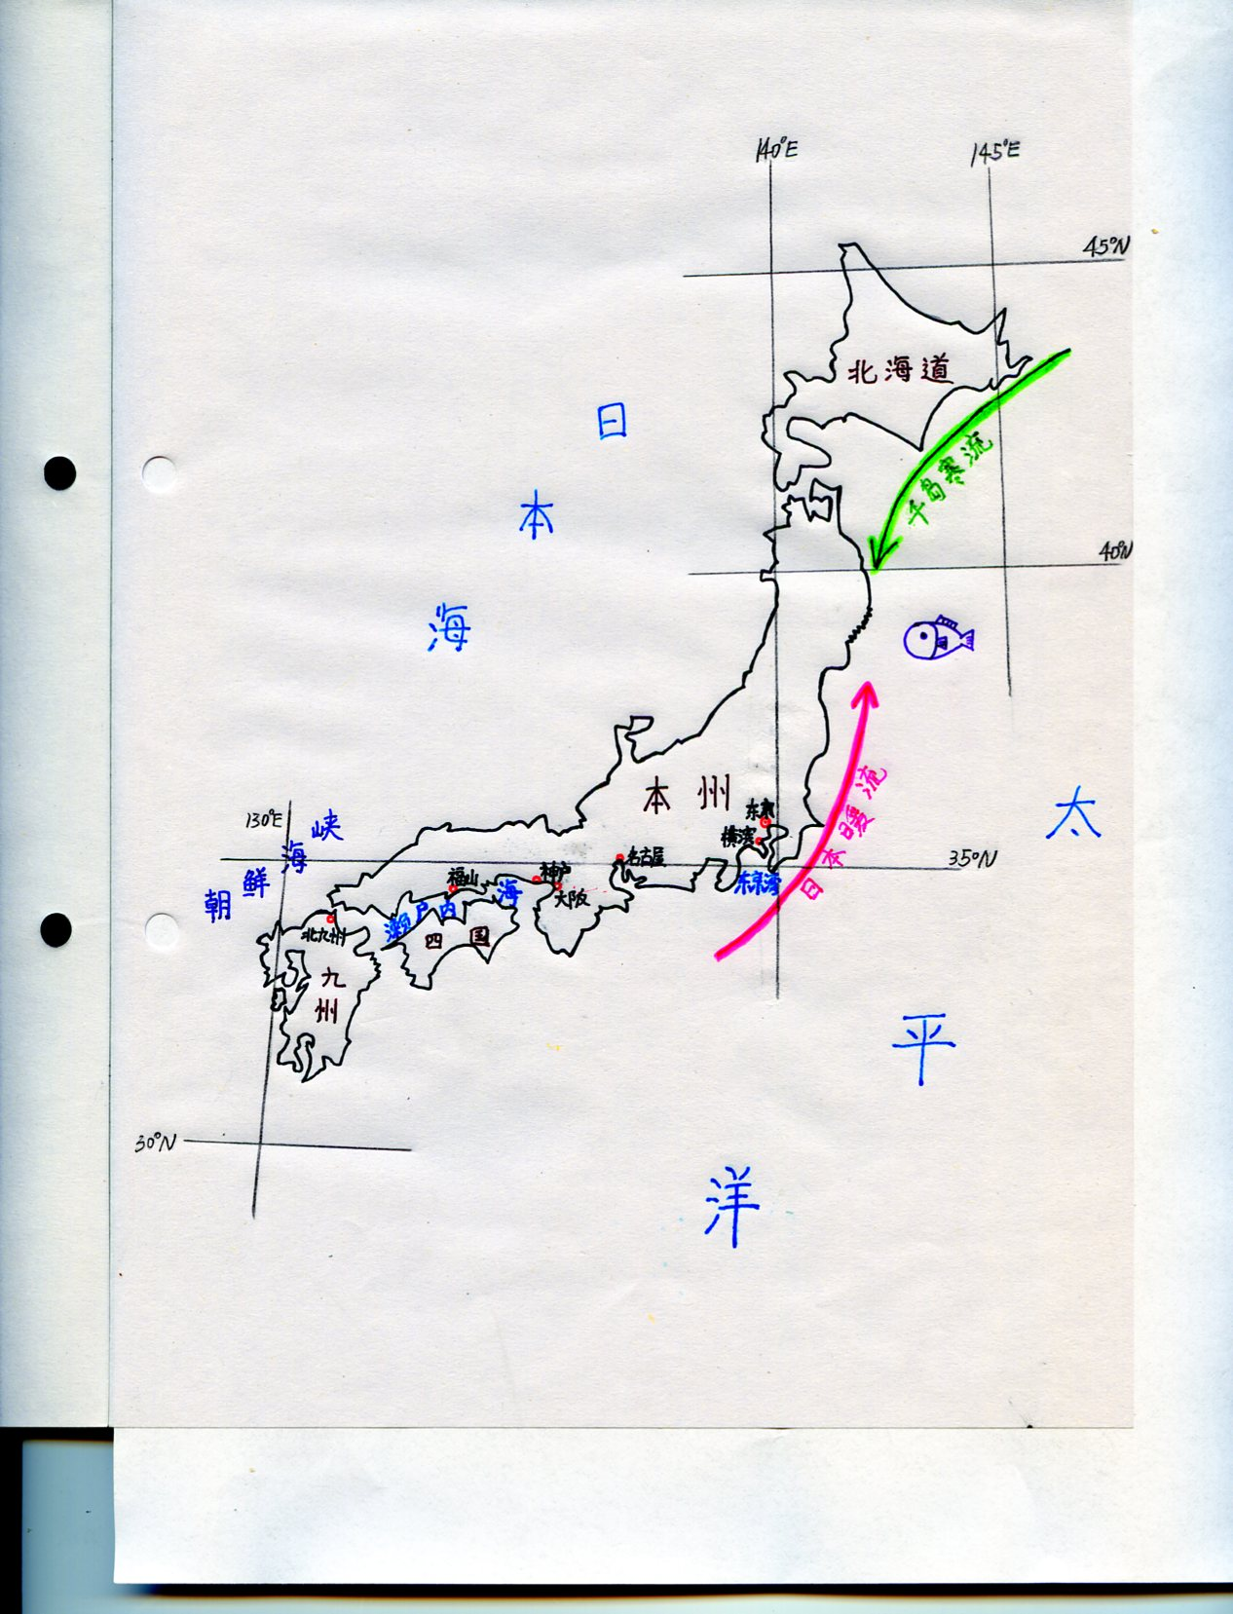
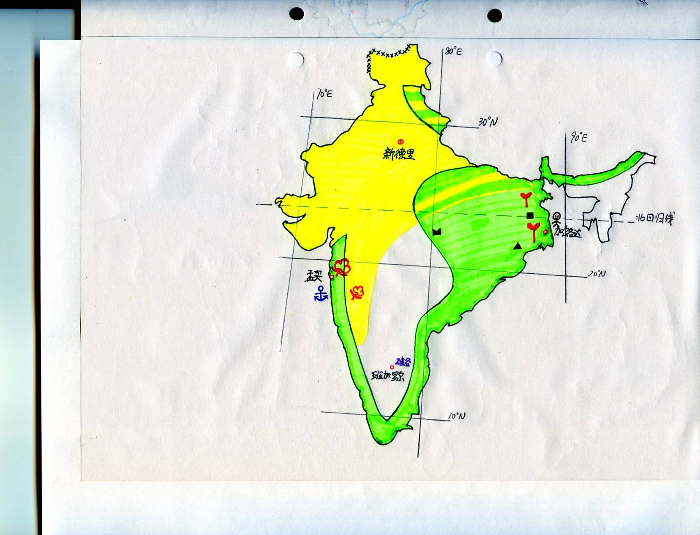
图5.1 康思宇同学作品1
图5.2 康思宇同学作品2

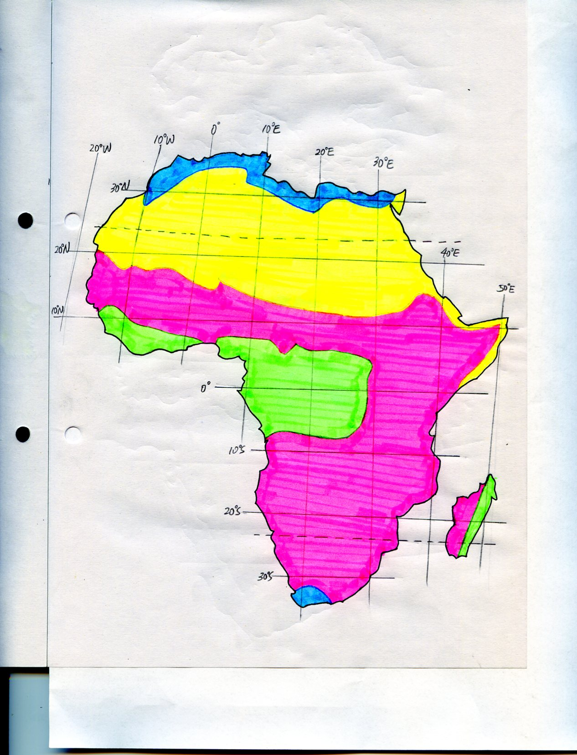
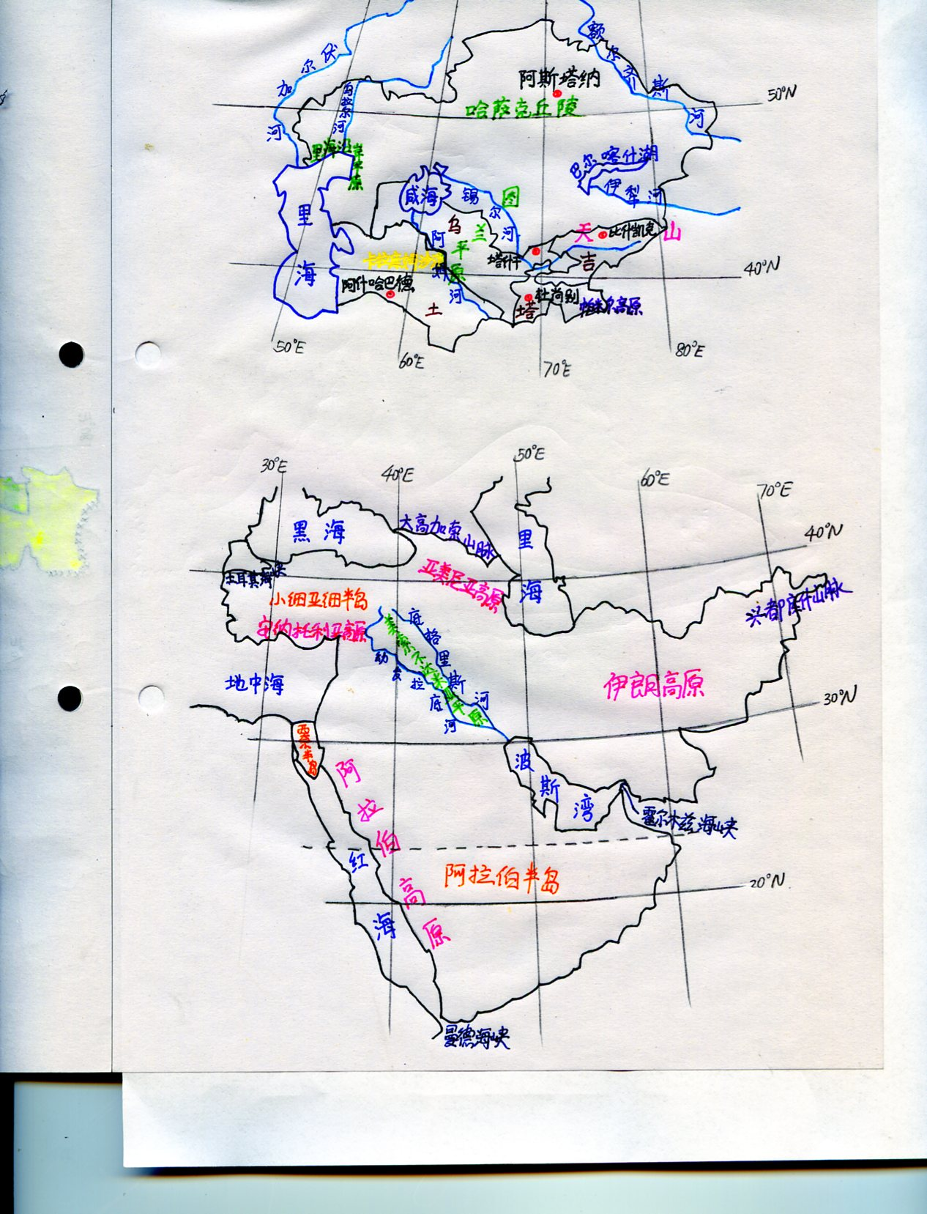
图5.3 康思宇同学作品3
图5.4 康思宇同学作品4

学生姓名：康思宇 日期：2011年3月26日
表5.8 康思宇同学3月份项目评分表
3月作品  评分 | 作品1 得分  （满分25分） | 作品2 得分  （满分25分） | 作品3 得分  （满分25分） | 作品4 得分  （满分25分） | 合计分数
自评 | 23 | 21 | 21 | 21 | 86
他评 | 22 | 20.5 | 21 | 20.5 | 84
师评 | 21 | 21 | 21 | 19 | 82

注：评价分数=自评分*0.3+他评平均分*0.3+师评*0.4
项目评分：86×0.3 + 84×0.3 + 82×0.4 = 83.8
康思宇同学3月份项目评分，对四幅作品自评得分86分，他评得分84分，师评得分82分，分别乘权重0.3、0.3、0.4，项目评分83.8分。
3月得分 | 4月得分 | 5月得分 | 6月得分 | 总平均分 | 等级
83.8 | 85.4 | 86.8 | 88 | 86 | A
表5.9 康思宇同学综合评分表
评价等级：评价分数85分以上—A等，70分以上—B等，60分以上—C等，60分以下—D等。
康思宇同学3月得分83.8分、4月得分85.4分、5月得分86.8分、6月得分88分，总平均分86分即为上半年作品的综合评分，依据评分等级为A等。
5.8收获：在第一次学生作品展示时，我发现几名同学的手绘地图画得特别好，不仅知识点准确，而且能感受到画图态度上特别认真，我在全班同学面前给予表扬，当作标杆、榜样。其中有一幅是姜雨杉同学的作品，姜雨杉同学从以前历次大型考试上看地理成绩属于中等水平，这次表扬后，每次下课她经常与我交流在地图中把握知识点。而且，我发现她的成长记录袋中的作品，经常是在图的旁边有知识点的总结，在4月份的阶段性测试、5份的期中考试中，她的地理成绩一下子跃居年组的前十名，成为班级的佼佼者。
在地理学科成长记录袋方法研究过程中，深刻感受是兴趣是学生学习最好的老师。
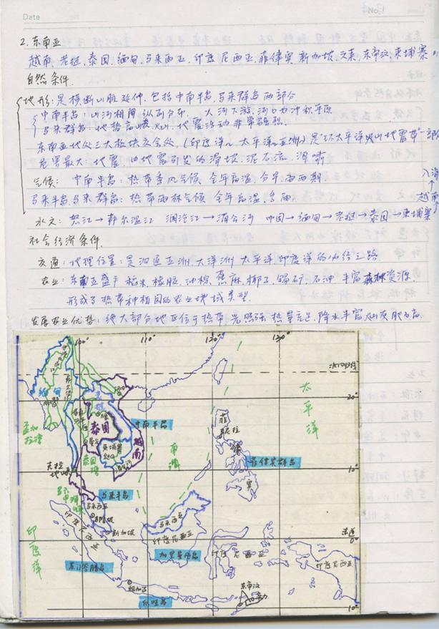
图5.5 姜雨杉同学的知识总结笔记

结 论

成长记录袋使每个学生都有机会展示自己的学习成果，获得他人的赏识，对于增加学生的自信心有积极的作用。同时我意识到，与传统测验以发现学生错误为主的评价方式相比，成长记录袋作为一种新兴的评价方式，它的主要用途是评价。
基于评价的角度应用成长记录袋，在学生创建成长记录袋时，明确成长记录袋用来评价什么；在学科建立成长记录袋时，做到教学双边活动与成长记录袋的自然结合。创建成长记录袋学生做的是简单的整理，但过程侧重学生的自我评价与教师评价。学生自我评价，从而提高学生的自主发展能力；教师分析评价，判断学生学习过程中的优势与不足，及时补救。
反思在与学生一起评价作品，与学生一起欣赏作品的时候，充分尊重学生，关注学生的个体差异，及时给予学生以鼓励性、启发性的评价，让学生在创建学科成长记录袋，完成手绘地图作品过程中，感受到被人欣赏的幸福，进而形成奋发向上的动力，是运用学生成长记录袋评价方法更深一层的体验。

参 考 文 献

[1][美]内尔·诺丁斯.学会关心—教育的另一种模式[M].教育科学出版社,2003,4-19.
[2]陈宇杰.用诺丁斯“关心理论”诠释成长记录袋[J].煤炭高等教育,2010,1,116-118.
[3][美]Ellen Weber.国家基础教育课程改革“促进教师发展与学生成长的评价研究”项目组译,有效的学生评价[M].中国轻工业出版社,2003,99-102.

[4]王焱.成长档案袋--美术课堂教学中学生作品展评的重要方式[J].教育科研论坛,2010,8,18-19.
[5][美]Diane Hart.真实性评价.教师指导手册[M].中国轻工业出版社,2004,37-41.
[6]赵德成.美国加州教师表现性评价方案及其启示[J].外国教育研究,2010,5,58-62.
[7]Pecheone，R.L.&Chung R.R..Evidence in teacher education：the performance assessment for California teachers [J].Journal of Teacher Education,2006,22-36.
[8]满丹丹,王洪梅.成长记录袋--记录成长足迹[J].黑河教育,2010,9,6-7.
[9]周晓群.成长记录袋的构建与使用[J].知识窗（教师版）,2010,3,72-73.
[10]Delandshere G.，Arens S.A..Examining the quality of the evidence in preservice teacher portfolios[J].Journal of Teacher Education,2003,1,57-73.
[11]比尔·约翰逊.学生表现评定手册:场地设计和前景指南[M].上海,华东师范大学出版社,2001.
[12]董奇.成长记录袋的基本原理与应用[M].西安,陕西师范大学出版社,2002.
[13]谢瑾.引领学生自我评价促进学生自我发展[J].教育实践与研究,2010,5,8-11.
[14]张霞燕.以评价促发展--对学生评价改革的思考[J].宁波大学学报,2006,2,43-45.
[15]叶文良.由“唯分数”到“综合评价”[J].教育实践与研究,2010,5,15-16.
[16]陈燎原.成长记录袋伴随学生成长[J].基础教育课程,2010,1,93-94.
[17]段彦辉,贾晓霞.让个人成功档案袋伴随学生快乐成长--小学数学学习评价工具实施方案设计[J]. 教育革新,2011,3,78-79.
[18]杨晓江.普通高中素质教育评价标准及分等设计[J].教育科学研究, 2003,1, 20-23.
[19]王斌华.教师评价：绩效管理与专业发展[M].上海,上海教育出版社,2005.
[20]孙爱军,王钰城.让每个教师走向成功[M].上海,上海科学普及出版社,2004.
[21]胡庆芳,袁菲.教师成长档案袋及其在我国的发展历程[J].基础教育课程,2009,6,36-37.
[22]周素娟.成长档案袋--倾听生命拔节的声音[J].河南教育(基教版),2010,9,51-52.
[23]邱九凤.教师成长档案袋--教师专业发展的有效工具[J].教育探索,2010,8,17-18.
[24]钟启泉主编.课程评价论[M].上海,上海教育出版社, 2002.
[25]徐芬、赵德成.成长记录袋的基本原理与应用[M].西安,陕西师范大学出版社,2002.
[26]周卫勇.走向发展性课程评价[M].北京,北京大学出版社,2002.
[27]李建萍.新课程:怎样进行小学数学学习评价与测试[M].成都,四川大学出版社,2005.
[28] Darling-Hammond，L.，Wise，A.E.，&Klein，S.P..A license to teach：Building a profession for 21st century schools［M］.Boulder：Westview Press,2005,49-70.
[29]石钰峰.国外电子档案袋发展的现状及其反思[J].中小学电教,2007,Z1, 24-25.
[30]戴小军.让课堂评价成为师生心灵的对话[J].新课程学习(上),2011,3, 9-11.

致 谢

本课题在选题和研究的过程中得到了张俊友老师的悉心指导和帮助。在课题研究过程中，每当遇到问题不知如何解决时，与张老师的每一次交流，使我茅塞顿开，受益匪浅；同时张老师钻研学术一丝不苟，严谨求实的精神，深深地影响着学生，让学生敬佩。感谢张老师在此课题的研究过程中耐心指导，谢谢您，张老师！
感谢学习期间各位老师对我的教育和培养。老师们用专业的知识指导我学习和研究，再次，我要再一次表达对老师的敬意。
最后，感谢学校各部门为我们提供了良好的学习氛围和研究条件，感谢我的同学在学习的过程中给予我的关心和帮助。

个人简况及联系方式

个人简况：
姓名：路艳秋
性别：女
籍贯：辽宁省锦州市
个人简历：
1994.09—1998.07 东北师范大学城市与环境科学学院 学生
1998.08—今 沈阳市第三十一中学 教师

联系方式：
电话： 024-25849429
手机： 13066733053
电子信箱： 913687614@qq.com

承 诺 书

本人郑重声明：所呈交的学位论文，是在导师指导下独立完成的，学位论文的知识产权属于山西大学。如果今后以其他单位名义发表与在读期间学位论文相关的内容，将承担法律责任。除文中已经注明引用的文献资料外，本学位论文不包括任何其他个人或集体已经发表或撰写过的成果。

作者签名：
2012 年 月 日

学位论文使用授权声明

本人完全了解山西大学有关保留、使用学位论文的规定，即：学校有权保留并向国家有关机关或机构送交论文的复印件和电子文档，允许论文被查阅和借阅，可以采用影印、缩印或扫描等手段保存、汇编学位论文。同意山西大学可以用不同方式在不同媒体上发表、传播论文的全部或部分内容。
保密的学位论文在解密后遵守此协议。

作者签名：
导师签名：
2012年 月 日

